УДК 004.942
ПРОГРАМНЕ ЗАБЕЗПЕЧЕННЯ ДІАГНОСТИКИ ПСИХОФІЗІОЛОГІЧНИХ СТАНІВ ЛЮДИНИ ЗА ДАНИМИ АЙТРЕКІНГА
Шаманіна Тетяна Володимирівна¹, Степанова Аліса Дмитрівна¹
д.т.н., професор каф. КСПТ Павленко Віталій Данилович²
¹Одеська спеціалізована школа № 117, м. Одеса,
²Державний університет «Одеська політехніка», Україна
АНОТАЦІЯ. Розроблено програмні засоби ідентифікації око-рухової системи (ОРС) людини на основі даних експериментальних досліджень «вхід-вихід» з використанням тестових візуальних стимулів та інноваційної технології айтрекінгу. Для ідентифікації ОРС застосовується модель Вольтерри і визначаються перехідні функції 1-го, 2-го та 3-го порядків за допомогою МНК.
Ключові слова: діагностика, психофізіологічні стани, око-рухова система, технологія айтрекінга, ідентифікація, модель Вольтерри
SOFTWARE FOR DIAGNOSTICS OF PSYCHO-PHYSIOLOGICAL HUMAN’S STATES
ON EYE-TRACKING DATA
Tetiana Shamanina¹, Alisa Stepanova¹
DrSc, Prof., Professor of the department of СSPT Vitaliy Pavlenko²
¹Odessa Specialized School No. 117, Odessa
²State University “Odessa Polytechnic”, Ukraine
ABSTRACT. Software tools for identification of the human oculo-motor system (OMS) based on the data of experimental research "input-output" using test visual stimuli and innovative technology of eye-tracking have been developed. The Volterra model is used to identify OMS and 1st, 2nd, and 3rd order transient functions are determined using method of least squares.
Keywords: Diagnostics, psycho-physiological states, oculo-motor system, eye-tracking technology, identification, Volterra model
Вступ. Аналіз взаємозв'язку окуломоторики з центральною нервовою системою, з одного боку, з вмістом психічних процесів – з іншого, з різноманітними формами активності (поведінкою, діяльністю, спілкуванням) – з третьої, сприяє вивченню механізмів роботи мозку і їх порушення, виявлення динаміки психофізіологічних станів людини, закономірностей сприйняття, мислення, уявлень, диференціації інтенцій, намірів і установок особистості. Знання про рух очей мають велике теоретичне і прикладне значення, розширюючи можливості вивчення специфіки багатьох професій з метою підвищення ефективності функціонування суб'єкта трудової діяльності [1].
Мета роботи полягає в розробці інструментальних програмних засобів побудови непараметричної динамічної моделі окорухового апарату людини з урахуванням його інерційних і нелінійних властивостей на основі даних експериментальних досліджень «вхід-вихід» у вигляді моделі Вольтерри з використанням ступінчастих тестових сигналів [2, 3].
Для досягнення мети роботи поставлено наступні задачі:
- реалізувати інформаційну технологію отримання експериментальних даних для ідентифікації ОРС на основі відстеження кута повороту зіниці ока за допомогою відеореєстрації на смартфоні;
- реалізувати обчислювальні методи ідентифікації ОРС у вигляді багатовимірних перехідних функцій (ПФ) за допомогою тестових сигналів – функцій Ґевісайда різної амплітуди: a1< a2< a3;
- виконати експериментальні дослідження ОРС за допомогою технології айтрекінгу та визначити на основі даних окулографічних досліджень перехідні функції 1-го, 2-го та 3-го порядків.
Об’єкт дослідження – процес відстеження руху очей – відгуку на зовнішнє збурення у вигляді деякого візуального стимулу (процес айтрекінгу) [2].
Предмет дослідження – інструментальні обчислювальні і програмні засоби побудови моделі Вольтерри, визначення багатовимірних перехідних функцій ОРС за даними айтрекінгу.
Основна частина. Розроблено програмне забезпечення eSmart для Android-смартфонів, яке здійснює автоматичне розпізнавання зображення предметів (обличчя, ока, зіниці) на послідовності кадрів відеозапису та обчислює координати зіниці в динаміці руху очей. Важливою особливістю цієї інтелектуальної інформаційної технології є невибагливість до обладнання.
Експерименти були організовані з метою класифікації досліджуваних респондентів за станом втоми [2]. Дані для побудови моделі – відгуки OРС на тестові візуальні стимули були отримані за допомогою програми eSmart (рис. 1). На рис. 2 представлена візуалізація відгуків ОРС та моделі при N=1 для амплітуди вхідного сигнала a_{3.}
Для оцінки точності ідентифікації ОРС використовуються критерії: середньоквадратична похибка (СКП) та нормована середньоквадратична похибка (НСКП), які обчислюються за формулами (1) і (2), відповідно:
$ε={\left(\frac{1}{M+1}\sum_{m=0}^{M}{{\left(y_{a_{i}}[m]−{\tilde{y}}_{a_{i}}[m]\right)}^{2}}\right)}^{1/2}$ (1)
$σ={\left(\frac{\sum_{m=0}^{M}{\left(y_{a_{i}}[m]−{\tilde{y}}_{a_{i}}[m]\right) ^{2}}}{\sum_{m=0}^{M}{y_{a_{i}}^{2}[m]}}\right)}^{1/2}$ (2)
Результати обчислень представлені діаграмами на рис. 3 і рис. 4.

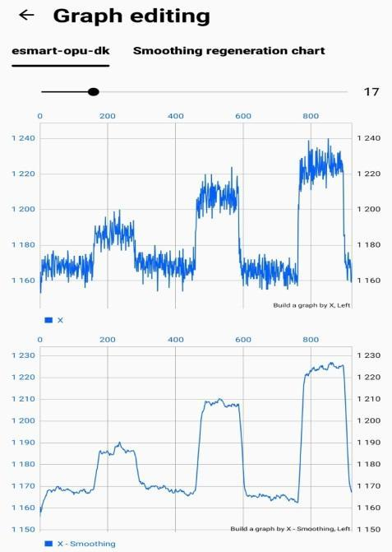 | 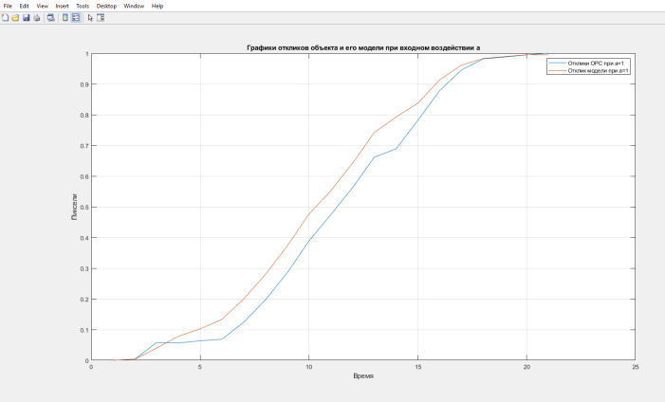
Рис. 1. – Редагування даних відстеження ока  (зйомка Full HD. 60 кадр/с, 16 + 20 MP Dual Camerа) | Рис. 2. – Відгуки ОРС та моделі при N=1 для амплітуди вхідного сигнала a₃

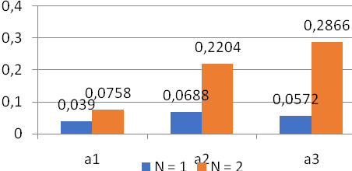 | 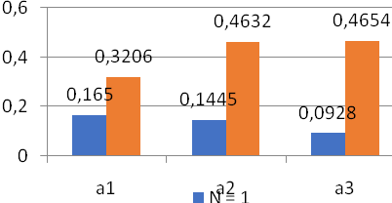
Рис. 3. – Діаграма похибок ε для моделей  1-го та 2-го порядків | Рис. 4. – Діаграма похибок σ для моделей  1-го та 2-го порядків
Висновки. За результатами аналізу точності ідентифікації ОРС можна зробити висновок, що найбільш точні оцінки ПФ ОРС було отримано для моделі 1-го порядку (лінійної апроксимації). Розроблені програмні засоби можна успішно використовувати на практиці, а точність моделювання ОРС задежить від роздільної здатності та частоти кадрів відеокамери смартфона. Кращі результати можна отримати при використанні сповільненої зйомки.
СПИСОК ВИКОРИСТАНИХ ДЖEРЕЛ
- Daoud,i M., Coello, M., Desrosiers, P., Ott, L. “A New Computational Approach to Identify Human Social Intention in Action”. In the 13th IEEE International Conference on Automatic Face & Gesture Recognition, FG 2018, Xi'an, China on May 15-19, 2018.
- Pavlenko, V., Milosz, М., Dzienkowski, M. “Identification of the 2oculo-motor system based on the Volterra model using eye tracking technology”. In the 4th Int. Conf. on Applied Physics, Simulation and Computing (APSAC 2020) 23-25 May 2020, Rome, Italy. Journal of Physics: Conference Series Vol. 1603. IOP Publishing, 2020, pp. 1-8. doi:10.1088/1742-6596/1603/1/012011
- Pavlenko. V. “Identification of Systems using Volterra Model in Time and Frequency Domain”. In book: "Advanced Data Acquisition and Intelligent Data Processing." Chapter 10. V. Haasz and K. Madani (Eds.) – River Publishers, 2014, pp.233-270, ISBN 978-87-93102-73-6.

